Сабақтың тақырыбы: «Жай бөлшектерді қосу және азайту»
Сабақтың мақсаты мен міндеттері:
1.Білімділік: Бөлімдері бірдей жай бөлшектерді қосу және азайту; бөлімдері әр түрлі жай бөлшектерді қосу және азайтуды пайдаланып, есептер шығаруда есептеу алгоритмін меңгерту
2.Дамытушылық: Ойлау және есте сақтау қабілеттерін арттыру, танымын және пәнге деген қызығушылығын дамыту
3.Тәрбиелік: Жылдамдыққа, ұқыптылыққа баулу; жауапкершілікке, ұжымдық (топтық,жұптық) ауызбіршілікке және өзбетінше жұмыс істеуге оқушыларды ынталандыру, тәрбиелеу
Сабақтың әдісі: Оқушылардың білімін жүйелеу және жалпылау сабағы
Сабақтың түрі: Кіріккен сабақ
Сабақтың әдіс-тәсілдері: сұрақ-жауаб,ұжымдық,жұптық,топтық,жеке жұмыс,СТО (бақылау, ақпаратты ұғыну,талдау) әдістері
Сабақтың көрнекілігі: Дидактикалық материалдар,деңгейлік тапсырмалар, үлестірмелі қима қағаздары
Сабақтың барысы:
І. Ұйымдастыру кезеңі:
Оқушылармен амандасу,түгендеу,оқушылардың сабақта жұмыс істеу дайындығын тексеру
II. Үй тапсырмасын пысықтау:
а) үй жұмысын тексеру: №981
ә) сұрақ-жауаб арқылы өтілген сабақты қайталау (диалог әдісі):
-Бұрыс бөлшекті қалай аралас санға айналдырады?
-Жай бөлшектердің негізгі қасиеті?
-Бөлімдері бірдей бөлшектердің қайсысы үлкен?
-Алымдары бірдей бөлшектер қалай салыстырылады?
-Аралас сандар қалай салыстырылады?
-Натурал сан дегеніміз не?
-Натурал саннан жай бөлшек қалай азайтылады?

III. Сабақтың мақсатын айту,сабақтың өту ережелерімен таныстыру:
~Әр оқушыға сынақ парақшалары таратылады (жалпы оқушы саны: 28)
~Әр оқушы сабақ бойы жинаған баллына қарай бағаланады, яғни:

Деңгей | Балл | Баға
жоғары | 7 және одан жоғары | «5»
орташа | 5-6 аралығы | «4»
төмен | 5 және одан төмен | «3»

I. 1-тапсырма: «Күзгі ағаш» (Жеке жұмыс)
Қойылатын талаптар: Әр оқушы «Күзгі ағаш» жапырағына жазылған тапсырмаларды таңдап алады, жапырақта 1тапсырма, 2 минут уақыт беріледі, алғашқы 10 оқушыға 3 баллдан. (А(11),В(11),С(6) деңгейінің тапсырмалары)


1 билет: (А)
Бөлінді түрінде жаз:
$$\frac{14}{2}=?$$
2 билет: (А)
$\frac{19}{7}$-қандай бөлшек?
$\frac{3}{4}$-қандай бөлшек?
3 билет: (А)
Бүтін бөлігі бойынша салыстыр:
2$\frac{1}{3}$және 5$\frac{1}{4}$?
4 билет: (А)
Бөлшек түрінде жаз:
$$16÷8=?$$
5 билет: (А)
Алымы бірдей бөлшектерді салыстыр:
$\frac{7}{1}$ және $\frac{7}{8}$?
6 билет: (А)
Дұрыс бөлшек бірден үлкен бе, әлде бұрыс бөлшек бірден үлкен бе$?$
7 билет: (А)
Бөлшек бөлігі бойынша салыстыр:
$2\frac{2}{3}$ және $2\frac{1}{3}$?
8 билет: (А)
17$\frac{2}{5}$-бөлшек бөлігін көрсет?
9 билет: (А)
Сандарды цифрмен жаз: 1) жетіден екі
2) қырықтан он бес
10 билет: (А)
Сандарды цифрмен жаз: 1) екі бүтін жетіден бір
2) онекіден бес
11 билет: (А)
$7\frac{1}{8}$-аралас санының бүтін бөлігін көрсет
12 билет: (В)
Салыстыр:
$\frac{4}{5}$ және $\frac{4}{6}$?
13 билет: (В)
Дәрежені тап: $3^{2}$?
14 билет: (В)
Бөлшекті қос:
$$\frac{7}{16}+\frac{1}{ 4}=?$$
15 билет: (В)

$\frac{1}{4}+\frac{2}{5}$ бөлшегін қос
16 билет: (В)
Амалды орында:
$$\frac{7}{12}-\frac{2}{ 4}=?$$
17 билет: (В)
Бөлшекті қос:
$$\frac{7}{3}+\frac{3}{ 7}=?$$
18 билет: (В)
Амалды орында:
$$\frac{5}{6}-\frac{1}{ 6}=?$$
19 билет: (В)
Салыстыр:
$5\frac{3}{7}$ және $5\frac{4}{7}$?

20 билет: (В)
Бөлшекті азайт:
$$\frac{7}{12}-\frac{6}{12}=?$$
21 билет: (В)
Бөлшектерді салыстыр:
$9\frac{2}{7}$ және $10\frac{5}{7}$?
22 билет: (В)
Салыстыр:
$\frac{9}{3}$ және $\frac{3}{5}$?
23 билет: (С)
Есепте:
$\left(\frac{2}{35}+\frac{3}{7}\right)-\frac{3}{7}=$?
24 билет: (С)
Есепте:
$\left(\frac{7}{15}-\frac{1}{5}\right)+\frac{2}{5}=$?
25 билет: (С)
Амалдарды орында:
$\left(\frac{3}{8}-\frac{1}{16}\right)+\frac{1}{2}=$?
26 билет: (С)
Амалдарды орында:
$\left(\frac{4}{5}+\frac{2}{15}\right)-\frac{3}{5}=$?
27 билет: (С)
Азайтуды орында:
$\frac{7}{18}-\frac{1}{12}=$?

28 билет: (С)
Азайтуды орында:
$\frac{3}{8}-\frac{1}{9}=$?

II. Сергіту сәті: «Логикалық есеп» (Блиц турнир)
Қойылатын талаптар: Сұрақ оқылады, оқушылар жылдамдық пен тапқырлығын корсете, ойланбастан жауап беруі қажет

1 логикалық есеп: Өзенде 8 үйрек, Ал қаздың екеуі кем. Қаз нешеу?
2 логикалық есеп: Екі адам шахматты 2сағат ойнайды, бир адам неше сағат ойнайды?
3 логикалық есеп: Сиыр 4 аяғымен 200 кг, 2 аяғымен тұрса неше кг болады?
4 логикалық есеп: Дорбада 10 асықты 10 бала алады. Сонда дорбада 1 асық қалады. Ол қалай?
5 логикалық есеп: 7 мысық болды. Екі мысық кетті, ал үш мысық келді. Неше мысық болды?
6 логикалық есеп: Екі бала суға шомылғанда, біреуінің шашы су болған жоқ. Неліктен су болған жоқ?
7 логикалық есеп: Екі килограмм мақта ауыр ма, әлде екі килограмм темір ауыр ма?
8 логикалық есеп: Аулада 7 мысық және 2 балапан жүр. Барлығы неше аяқ?
9 логикалық есеп: Марат кешкі сағат 10-да ұйқыға жатты. Жатар алдында ол сағаттың қоңырауын таңғы 9-ға қойды. Ол неше сағат ұйықтады?

III. 2-тапсырма: «Сиқырлы сан» (Жұптық жұмыс)
Қойылатын талаптар: Әр жұп 1-ден 15-ке дейінгі санның ішінен бір санды таңдап алады,әр билетте 2 тапсырмадан, 5 минут уақыт беріледі, алғашқы 5 топқа 5 баллдан (В,С деңгейінің жаттығулары). 1-ден 15-ке дейінгі санның ішіндегі кез-келген біреуі бос және 5 балл еншісінде, яғни «сиқырлы сан»

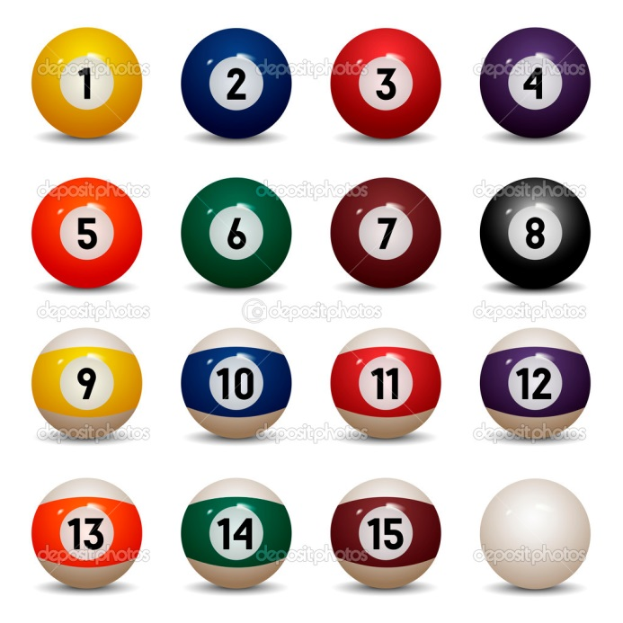

1 билет:
Жолаушы барлық жолдың $\frac{5}{8}$-ін жүрді. Жолаушы жолдың әлі қандай бөлігін жүруге тиіс?
Бөлшектерді азайтыңдар: $\frac{5}{12}-\frac{3}{12}=$?
2 билет:
Жер шарының $\frac{2}{3}$ бөлігін су алып жатыр. Сондықтан Жерді «көгілдір планета» дап атайды. Жер шарының қандай бөлігі құрлық?
Бөлімі де, алымы да әр түрлі бөлшектерді салыстырыңдар: $\frac{3}{5}$ және $\frac{5}{10}$ ?
3 билет:
$\frac{9}{10}$-дан қандай санды азайтқанда айырманың мәні $\frac{1}{2}$-ге тең? x-тің мәнін табыңдар.
Алымы бірдей бөлшектерді салыстырыңдар: $\frac{3}{1}$ және $\frac{3}{5}$ ?
4 билет:
$\frac{9}{10}$-дан қандай санды азайтқанда айырманың мәні $\frac{1}{5}$-ге тең? y-тің мәнін табыңдар.
Бөлшектерді өсу ретімен жазыңдар: $\frac{1}{7}, \frac{5}{7}, \frac{2}{7}, \frac{6}{7}, \frac{4}{7}$

5 билет:
Туристер жүруге тиісті 136 км қашақтықтың $\frac{5}{8}$ бөлігін автобуспен жүрді. Туристер жүруге тиісті қашықтықтың неше километрін автобуспен жүрді?
Бөлімдері әр түрлі жай бөлшектерді қосыңдар: $\frac{5}{7}+\frac{1}{2}=$?
6 билет:
9, 11, 13, 17 натурал сандарын бөлімі 4-ке тең бұрыс бөлшек түрінде жазыңдар.
Алымдары бірдей бөлшектерді салыстырыңдар: $\frac{5}{6}$ және $\frac{5}{8}$?
7 билет:
9, 11, 13, 17 натурал сандарын бөлімі 5-ке тең аралас сан түрінде жазыңдар.
Бөлімдері әр түрлі жай бөлшектерді азайтыңдар: $\frac{3}{5}-\frac{1}{7}=$?
8 билет:
Қалаға келген туристердің $\frac{4}{5}$-і ағылшын тілін біледі, $\frac{1}{3}$-і неміс тілін біледі. Қалаға келген туристердің қандай бөлігі ағылшын тілін де, неміс тілін де білмейді?
Бөлшектерді кему ретімен жазыңдар: $\frac{1}{10}, \frac{9}{10}, \frac{5}{10}, \frac{8}{10}, \frac{4}{10}, \frac{10}{10}$
9 билет:
Бір сағатта шығарманың $\frac{2}{5}$-сінің, екінші сағатта шығарманың $\frac{1}{3}$-інің көшірмесі дайындалды. Үшінші сағатта шығарманың қандай бөлігі көшірілді?
Бөлімдері әр түрлі жай бөлшектерді қосыңдар: $\frac{5}{9}+\frac{8}{18}=$?
10 билет:
Марат екі балық аулап алды. Бірінші балықтың массасы $\frac{9}{10}$кг, екінші балық одан $\frac{1}{5}$кг жеңіл. Марат барлығы қанша килограмм балық аулады?
Бөлшектерді салыстырыңдар: $\frac{2}{5}$ және $\frac{7}{5}$ ?
11 билет:
Ыдыстағы сүттің $\frac{1}{2}$-і құмыраға, $\frac{1}{3}$-і шашы су болған жоқ. Неліктен су болған жоқ?банкаға, $\frac{1}{6}$-і кесеге құйылды. Ыдыста сүт қалды ма?
Аралас сандарды салыстырыңдар: $10\frac{1}{2}$ және $9\frac{1}{5}$ ?
12 билет:
Домбыраның басы $\frac{1}{10}$м, мойны $\frac{1}{2}$м, шанағы $\frac{2}{5}$м. Домбыраның ұзындығы неше метр?
Натурал саннан бөлшекті азайтыңдар: 3-$\frac{1}{4}=$?

13 билет:
Самал екі күнде кітаптың $\frac{5}{7}$-ін оқыды, ол бірінші күні кітаптың $\frac{3}{8}$-ін оқыған еді. Самал екінші күні кітаптың қай бөлігін оқыды?
Бөлшектерді қосыңдар: $\frac{3}{8}+\frac{5}{8}=$?
14 билет:
Футбол алаңының ұзындығы 100м. Оның ені ұзындығының $\frac{3}{4}$-індей. Футбол алаңының периметрі неше метр?
3-натурал санын аралас сан түрінде жазыңдар: 3$=$?

IV. Үйге тапсырма: №1005(5,6), №1011 (есептерінің шығарылу жолдарына нұсқау беру)
V. Сабақты қорытындылау, нәтижесін сынақ парақшасында жинаған стикер саны (балл) бойынша бағалау

VI. Рефлексия: «Кері байланыс»
Сабақтың I этапы, «Күзгі ағаш»-тағы тапсырмалар жазылған жапырақтарға әр оқушы өз тілегін жазып, ағашқа жабыстырады

